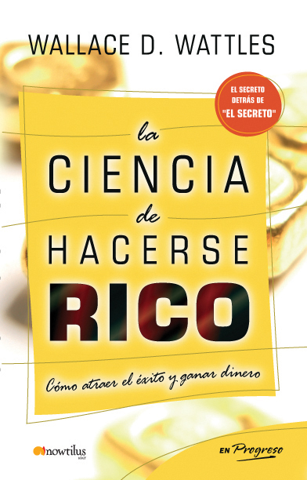

SEPTIEMBRE 2007

LA CIENCIA DE HACERSE RICO
Cómo atraer el éxito y ganar dinero
Wallace D. Wattles
Ensayo/ Divulgación científica
13,5 x 21 cm
Encuadernación: Rústica con solapas.
128 p.
ISBN13: 978-84-9763311-6
PVP: 8,95 €
Colección: En progreso, www.enprogreso.com
Publicación: Septiembre 2007

El libro que transformó radicalmente la vida de Rhonda Byrne y que la inspiró para escribir su best-seller El secreto. Alcanzar la riqueza que anhelamos nunca ha estado tan cerca, gracias a los principios que aparecen en este libro, fruto de años dedicados a estudiar las razones del éxito profesional y personal. Las claves para lograr la vida de prosperidad que siempre hemos deseado.
En este clásico del siglo XX, Wallace D. Wattles sentó las bases de un pensamiento revolucionario, que fue seguido por Napolean Hill, Robert Schuller o Anthony Robbins, entre muchos otros. El cambio de actitud, la solidaridad, la creatividad, la imaginación son indispensables para alcanzar y atraer los objetivos deseados. Este libro da la respuesta a la pregunta de cómo conseguir el éxito que buscamos.
La ciencia de hacerse rico es un libro de crecimiento personal que desvela los principios universales cuya efectividad se han demostrado a lo largo de los años.

Wallace D. Wattles, (1860-1911). La vida de este escritor americano es bastante desconocida. Nacido poco antes de la Guerra de Secesión estadounidense, experimentó diferentes fracasos financieros en su juventud. A raíz de estos, se dedicó al estudio de diferentes creencias religiosas y de algunas de las personalidades religiosas más destacadas, como Descartes, Spinoza, Leibniz, Schopenhauer, o Hegel.
Fue a través de estos largos años de estudio que Wattles aseguró haber descubierto los principios del New Thought y haberlos puesto en práctica en su vida. A partir de entonces, escribió diferentes libros en los que desglosó estos principios, que puso en práctica él mismo y le permitieron salir de la pobreza y crear una gran fortuna.
Además de la presente obra, es autor de los siguientes libros: A New Christ, Health Through New Thought and Fasting, The Science of Being Great, The Science of Being Well, Making of the Man Who Can y una novela, Hellfire Harrison.

